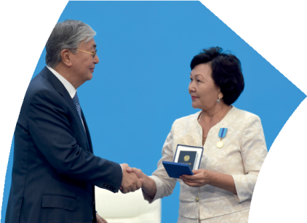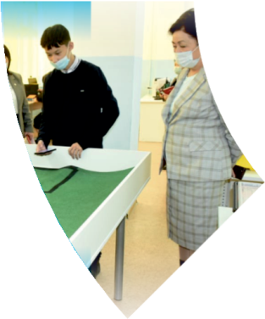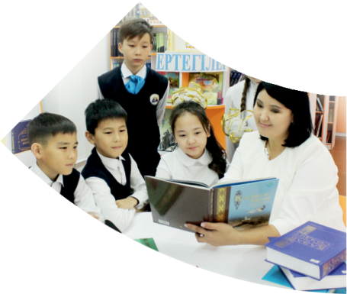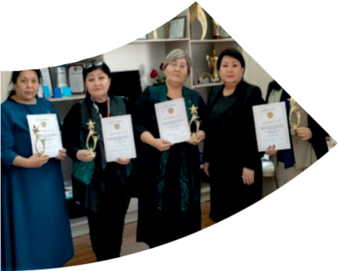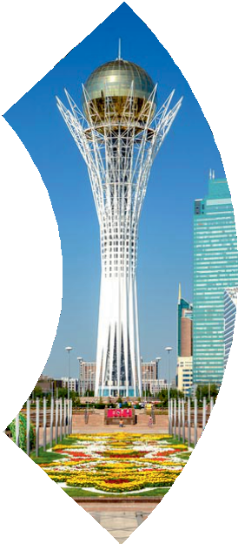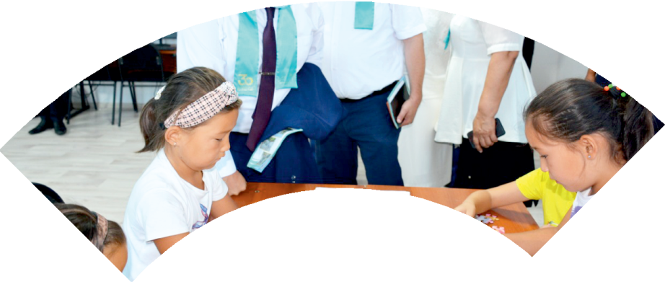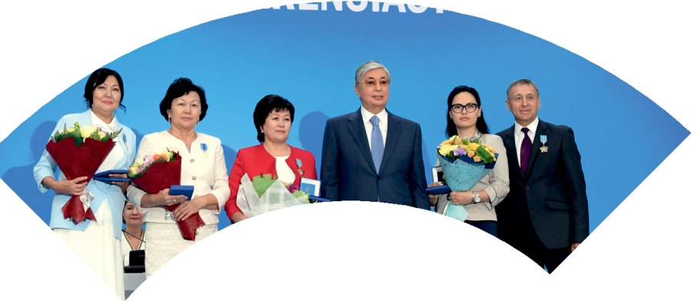

**Құрметті ұстаз – бақ**

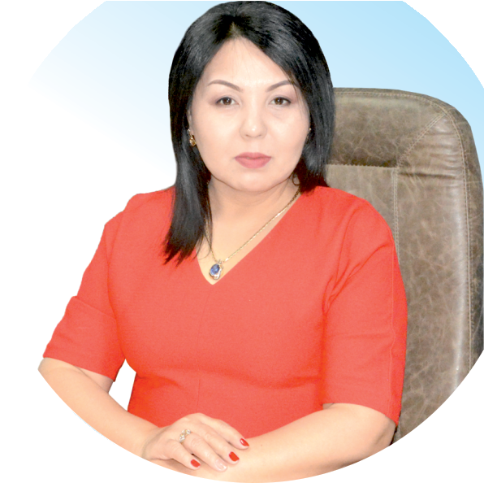

**сыйлаған еңбегі,**

**Абыройлы, сыйлы жандар**

**елдегі**

***ЕСЕН Бақыткүл Артыққызы,***



***бас редактор***

Адамзатқа бақыт сыйлайтын басты құндылық білім екені белгілі. Кез-келген мемлекеттің бәсекеге қабілеттілігі де ең алдымен азаматтарының білім деңгейіне байланысты болатынын өмірдің өзі дәлелдеуде. Сондықтан да Қазақ Елінің ғажап елге айналуы үшін білім саласын басым бағытта дамытуға бәріміз өз үлесімізді қосуымыз керек деп ойлаймын. Қазақстан Республикасының Президенті Қасым-Жомарт Тоқаев ««Ұстазы жақсының ұстамы жақсы» деген халқымыз. Ұстазсыз адам болмайды. Бәріміз де кезінде мұғалімнің тәлімін алып, білімін үйрендік. Сондықтан болашаққа жол сілтейтін мұғалімнің еңбегін лайықты бағалау – өте маңызды міндет» деп атап өтіп, ұстаздардың еңбегін жоғары бағалаған болатын.

Еліміздің өркендеуіне өлшеусіз үлес қосып, жарқын болашағымыз жас ұрпаққа сапалы білім, жақсы тәрбие беру жолында аянбай еңбек етіп жүрген ұстаздар қауымына қандай құрмет көрсетсек те жарасады. Осыған орай редакциямыз «Мұғалімдер күні» мерекесі, «Ұлт ұстазы Ахмет Байтұрсыновқа 150 жыл» мерейтойына орай қоғамда Ұстаздар қауымының ұлы еңбегін бағалап, білім саласының дамуына сүбелі үлес қосып жүрген ұстаздарымызды дәріптеу, оларға алғыс білдіріп, «ҚҰРМЕТТІ ҰСТАЗ» төсбергісімен марапаттау, мадақтау мақсатында«ҚҰРМЕТТІ ҰСТАЗ**»**Республикалық байқауын ұйымдастырған болатынбыз. Байқауға республика көлеміндегі мектепке дейінгі, орта, арнайы, мамандандырылған, қосымша, жалпы орта, техникалық және кәсіптік білім беру ұйымдарының кемінде 5 жыл үздіксіз педагогикалық еңбек өтілі бар ұстаздары қатысты. Педагог кадрлардың теориялық білімі мен практикалық дағдыларын тереңдету, педагог мәртебесін арттыру, сапалы білімге қолжетімділікті арттыратын ең құнды материалдарды жинақтап, жақсы мұғалімдердің тәжірибе алаңын құру, кәсіби деңгейін ұдайы көтеріп отыру, теориялық білімі мен әдістемелік біліктілігін үздіксіз жетілдіру, мұғалімдерді оқытудың озық әдіс-тәсілдерімен қаруландыра отырып, шығармашылық жұмыстарын баспа беттерінде жариялауға мүмкіндік жасау, жаңаша жұмыс жасауға ынталандыру, олардың еңбегіне алғыс айту мақсатында ұйымдастырған байқауымызға еліміздің барлық аймақтарының ұстаздары белсенді қатысқаны бізді үлкен қуанышқа бөледі.

Байқау жеңімпаздарына «Мұғалімдер күні мерекесіне орай «ҚҰРМЕТТІ ҰСТАЗ» төсбелгісі мен арнайы Грамотасы беріліп, педагогтың шығармашылық еңбегі болып табылатын жаңартылған білім бағдарламасының әдіс-тәсілдерін қолданып өткізген ашық сабағы «БІЛІМ ШЫҢЫ-ҒЫЛЫМ СЫРЫ» журналының bilim-shini.kz сайтында жарияланып отыр. Байқаудың барлық қатысушылары Сертифкатталды. Бұл өз кезегінде педагогтардың ең құнды материалдары жинақталып, озық тәжірибе алаңының құрылуының бастамасы болуда.

Құрметті ұстаз – бақ сыйлаған еңбегі, абыройлы, сыйлы жандар елдегі. Біз білікті ұстаздардың арқасында ғана білімді елге айналатынымызды түсінетін кез келді. Білімді елдің ғана болашағы жарқын болатыны бүгінде баршаға аян. Құрметті ұстаздарымызды қадірлей білейік, білімді балаларымызды бағалай білейік!

Мұғалімнің тегі: Абдихаева Айнаш

Мектебі: “Қызылжар” жалпы орта мектебі

Пәні: Тарих және география

Сыныбы: 6

Облысы: Түркістан облысы

Ауданы: Ордабасы ауданы

ЖЕТІСТІКТЕРІ (2020,2021,2022 жылдарғы):

Абдихаева  Айнаш Мамырбековна 1980 жылы 28-наурызда Сайрам ауданы Сомсоновка селосы, Өтеміс ауылында дүниеге келген.

1997 жылы Төле би ауданы, Бірінші мамыр орта мектебін жақсы бітіріп шығып,1998 жылы Шымкент қаласындағы Алматы Үздіксіз Білім беру университетінің Шымкент филиалына тарих-география мамандығы бойынша оқуға түсіп,2002 жылы тарих-география мамандығы бойынша бітіріп шықты.  Еңбек жолын 2001жылы  Сайрам ауданындағы  Абай  атындағы орта мектебінде тарих пәні мұғалімі болып бастап, 2006 жылдан бері Ордабасы ауданы « Қызылжар» жалпы орта мектебінде тарих-география пәні мұғалімі болып еңбек етуде.

2018 жылы «Зерделі» дарынды оқушылар порталы ұйымдастырған байқауында оқушыларын шығармашылыққа баулып,олардың бойына барлық жақсы қасиеттерді сіңіріп, білім нәрімен сусындатып,жалықпай табандылық танытыпжүрген парасатты,білімді,жылы жүзді ұстаздардың ерен еңбегін бағалай отырып алғыс білдіреміз.

Тіркеу номері№72102113

2019 жылы Республикалық дарынды оқушылар порталы ұйымдастырған шығармашылық байқауларға шәкірттеріңізді дайындағаны үшін  алғыс хатымен марапатталады.

Тіркеу номері;№NAТ820168

2019 жылы Республикалық  Ұлттық Интернет Олимпиада ұйымдастыруымен өткізілген пәндік олимпиадаға жеңімпаздарды дайындағаны, дарынды оқушылардың ынталануына  мүмкіндік тудырумен қатар шығармашылық қабілетін шыңдауға дағдыландырып, білім сапасын арттыруға қосқан үлесі үшін Алғыс хатымен марапатталды

№ NIO.KZ

2019 жылы Республикалық Ұлттық Интернет Олимпиада сайты Мұғалімдерге арналған  Қазақстан тарихы арасында ұйымдастырған  қашықтық олимпиадасының жеңімпазы   I-дәрежелі дипломымен марапатталады.

2019жыл « Өнеге» Республикалық интеллектуалды білім порталы Сізге ел ертеңі болып табылатын ұландардың бойына білім мен өнерді,адамгершілік пен адалдықты, туралық пен шыншылдықты,рухани байлық пен ұлттық қасиеттерді сіңіріп,шәкірт бойындағы ұшқынды тани біліп,бақ сынайтын сайыстарға белсене қатыстырып,оларды тұлғалы азамат етіп қалыптастырудағы қажырлы еңбегіңіз үшін алғысын білдіреді.

ЖСН 840102401172

2020ж Жалпы орта, техникалық және кәсіптік білім беру ұйымдары педагог қызметкерлерінің педагогикалық шеберлігін дамыту, кәсіби біліктілігін арттыру мақсатында өткізілген «Ең білімді педагог -2020

          IҮ облыстық пән олимпиадасының II-орын иегері жеңімпазы

дипломымен марапатталады.

  Тіркеу номері№30929

2020 жылы  Түркістан облысы бойынша  тарих пәнінен ұстаздар арасында олимпиадасының жеңімпазы  Ордабасы ауданы тарих және география пәнінің мұғалімі I-дәрежелі дипломмен  марапатталады.

Тіркеу номері№0-0148196

2020 жылы Ордабас ауданы білім бөлімінің өскелең  ұрпақтың  рухани және зияткерлік деңгейін дамыту жолында аянбай еңбек еткені үшін алғыс хатпен марапатталады.

Тіркеу номері№1130

2021жылы Республикалық ғылыми-әдістемелік,педагогикалық

        «Мектеп» журналында жарияланған «Геоэкономиканың зерттеу

          пәні мен өзектілігі» сабағы үздік деп танылып,әріптестеріне тәжірбие

          таратқаны және елеулі еңбегімен білім саласына қосып жүрген үлесі

          үлесі үшін марапатталады.

Тіркеу номері№00379

**МАТЕРИАЛ ТАҚЫРЫБЫ:**

**Сабақтың тақырыбы: «Тірі ағзалардың қасиеттері»**

|  |  |
| --- | --- |
| **Бөлім:** | **5.3 А  Тірі және өлі табиғаттағы үдерістер** |
| Педагогтің аты-жөні: Абдихаева А |  |
| Күні:31.01.2022ж |  |
| Сыныбы:5А | Қатысушылар саны:  16                 Қатыспағандар саны: |
| Сабақтың тақырыбы: | **Тірі ағзалардың қасиеттері** |
| Оқу бағдарламасына сәйкес оқу мақсаты | 5.4.2.1- тірі ағзалардың ортақ қасиеттерін сипаттау  5.4.2.2.-тірі ағзалардың құрылымдық деңгейлерін сипаттау. |
| Сабақтың мақсаты: | ***Барлық оқушылар үшін:***  Қандай қасиеттер тек тірі организмдерге тән екенін біледі. |

**Сабақтың барысы:**

|  |  |  |  |  |
| --- | --- | --- | --- | --- |
| Сабақ кезеңі/Уақыты | Педагогтің іс-әрекеті | Оқушының іс-әрекеті | Бағалау | Ресурстар |
| Сабақтың басы  Қызығушылықты ояту  7 мин. | **(Ұ). Ұйымдастыру кезеңі:**  1.Оқушылармен амандасу, түгендеу. Сынып реттілігін қадағалау.  2.Қауіпсіздік ережесін еске түсіру.  3.Ынтымақтастық  атмосферасын  қалыптастыру.  4.Оқушыларды  топқа  бөлу.  5. Номер таңдау арқылы  өз өмірлерінің естеліктерін айту.  **Мақсаты:**Оқушылар бір-біріне тілек білдіреді, тыңдау дағдыларын дамытуға бағытталады, сондай-ақ барлық оқушылардың қатыстырылуы арқылы сабаққа белсенділігі артады.  **Тиімділігі:**Оқушылар бір-біріне тілек айту арқылы жақындасады, көңіл-күйін көтереді және бауырмалдығын оятады.  **Саралау:**Бұл жерде саралаудың**«Жіктеу»**тәсілі көрінеді. Оқушылардың оқуға деген қызығушылығын арттыру мақсатында мүмкіндігінше оларға таңдау еркіндігі беріледі. | | | |
| **Жаңа сабаққа кіріспе** | **(Ұ) «Миға шабуыл»**әдісі арқылы өткен тақырыппен жаңа сабақты  байланыстыру мақсатында ой қозғау сұрақтарын ұжымдық талқылау. Оқушыларға жалпылама төмендегі сұрақтар және жаттығу түрлері  беріледі. Әр оқушы өз оймен бөліседі.  Жаттығу жасайды.      *Оқушылар сұрақтарға жауап беріп, өзара ұжымдық талқылау және дене жаттығуларын жасағаннан кейін мұғалім оқушыларға сабақтың тақырыбы, мақсатымен таныстырады.* | 1. Сен организмдердің қандай қасиеттерін білесің?    2. Адамға тыныс алу және тамақтану үшін қандай заттар қажет?  Оларды қайдан алады?    3. Үй шатырындағы сүңгімұзды организмге жатқызуға бола ма?  Жауабыңды түсіндір. | **Мақсаты:**Жылдам әрі функционалды түрде сыни ойлануды дамыту.  **Тиімділігі:**оқушының танымдық дағдысы артады. Сонымен қатар оқушыға сабақтың өмірмен байланысын көрсетеді және сабақтың тақырыбы мен мақсатын анықтауға мүмкіндік береді.  **Саралау:**Бұл жерде саралаудың **«Диалог және қолдау көрсету»**тәсілі көрінеді. Дұрыс мағынада жауап беруге бағыттау мақсатында кейбір оқушыларға ашық сұрақтар, ал кейбір көмек қажет ететін оқушыларға жетелеуші сұрақтар қойылады. | **Қалыптастырушы бағалау:** Өз ойын дұрыс мағынада білдіріп, талқылауға белсенділікпен қатысқан оқушыға «Жарайсың!» деген мадақтау сөзіменынталандыру. |
| Сабақтың ортасы  Мағынаны ашу.  31мин. | Оқулықтағы жаңа сабақтың мәтінін оқуға тапсырма береді  Бейнефильм көрсетеді.  Топтық тапсырма береді.  Жұптық тапсырма береді. | Оқулықты оқып танысып шығады. Тірек сөздермен танысып, өз дәптерлеріне жазып алады. | Дескриптор:                    Жалпы - 3 балл  Қандай қасиеттер тек тірі организмдерге тән екенін сипаттайды. | Тақырып бойынша интернет көздерін пайдаланып видеоролик көреді. |
|  | Оқулықта берілген тапсырманы орындатады | **1-Тапсырма**  1. Суреттерді 2 топқа бөледі: «Жанды табиғат денелері», «Жансыз табиғат  денелері».      2. Қандай белгілер арқылы сен нысандарды жанды табиғат денелеріне  жатқыздың? Осы белгілерді көрсетеді. «Тірі организмдердің қасиеттері» кластерін толтырады.  Дискриптор:  Жалпы-3 балл  1. Тапсырманы орындайды.  2. Кестені толтырады. | | ДК экраны  5-сынып оқулығы.  Жұмыс дәптерлері. |
|  | Оқулықта берілген тапсырманы орындатады, талдайды, түсіндіреді. | **2-Тапсырма**  1.Венн диаграммасын толтырады. Осы организмдердің ортақ белгілерін  анықтайды. Ерекшеліктері неде?  Олардың бәрі неге организмге жататынын түсіндіреді.      2. Өсімдік тірі организмге жата ма? Қалай ойлайсың? Өз пікіріңе дәлелдер келтіреді.    3.Салыстыру сызығын толтырады. | Дискриптор:  Жалпы-3 балл  1.Мәліметтерді талдайды  2. Венн диагр  аммасын толтырады  3.Кестені  толтырады. | ДК экраны  5-сынып оқулығы.  Жұмыс дәптерлері. |
| Сабақтың соңы  Ой толғаныс.  Рефлексия  7 мин. | **«Бір ауыз сөз» әдісі.**  Мұғалім сабақты қорытындылау мақсатында оқушылардың сабаққа деген көзқарасын, рефлексиясын тыңдайды.  ***Мақсаты:***Оқушы алған білімін саралай білуге дағдыланады.  ***Тиімділігі:***Тақырып бойынша оқушылардың пікірін анықтайды. Жинақталған деректердің құнды болуын қадағалайды.  ***Саралау:*** Бұл кезеңде саралаудың ***«Қорытынды»*** тәсілі көрінеді. | **Жеке жұмыс:**  Оқушылар бір ауыз сөзбен сабақ туралы өз ойларын түсіндіріп береді. Бір ауыз сөздеріне  сабақты бағалайтын келесі сөздерді айтуға болады ұнады, пайдалы, қажет, білдім, үйрендім, қызықтым, ұмтылдым, есте сақтадым, жасай аламын. т.б. |  |  |